4.10文化发展的中心环节

1．下面漫画《回报》启示我们应该( )
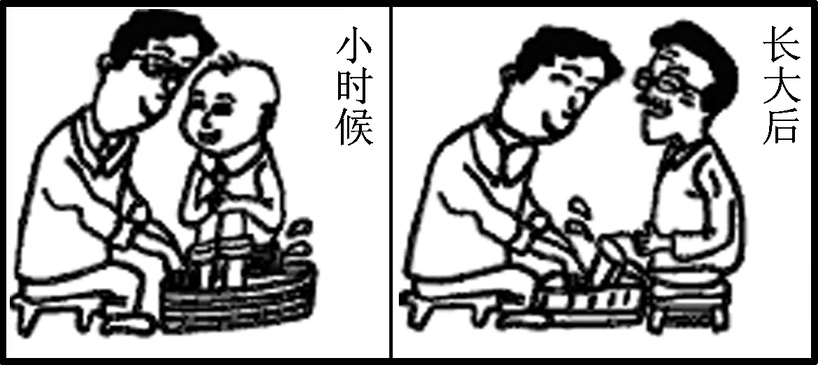
A．倡导勤俭自强的道德规范
B．弘扬助人为乐的社会公德
C．传承尊老爱幼的家庭美德
D．坚持法治和德治相协调
2．在全面建设小康社会、加快推进社会主义现代化建设的进程中，要高度重视和切实加强社会主义思想道德建设，这是因为( )
A．思想道德建设是现代化建设的中心工作
B．思想道德建设是社会主义文化建设的中心环节
C．思想道德建设是现代化建设的物质基础
D．思想道德建设是实现小康社会目标的政治保证
3．漫画《素质》启示我们( )
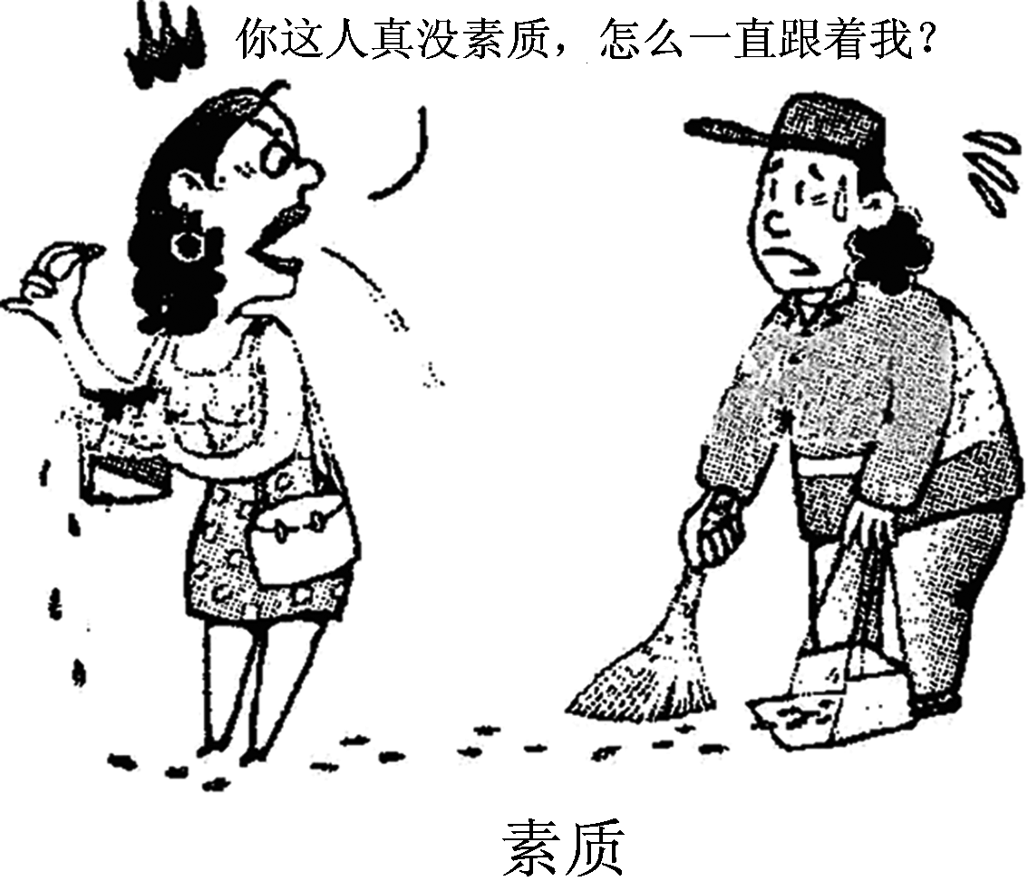
A．有无素质有时很难判断
B．公民基本道德规范是中华民族传统美德的精华
C．公民基本道德规范具有广泛性要求
D．必须加强社会主义荣辱观教育
4．多读那些向你传递爱和真善美、博大精深、高尚道德和科学文化的书，你的生命一定会浸透了书香，一定会成为熠熠生辉的发光体，能够创造文明和书写历史，能够引导、照耀、温暖别人和后人。这告诉我们( )
A．加强思想道德修养，有助于增强学习的自觉性
B．读书的根本意义在于提高自己的科学文化修养
C．要在科学文化的陶冶中不断升华自己的思想道德境界
D．加强自身修养必须脚踏实地、不尚空谈、重在行动
5．中学生假期阅读中国四大古典名著——《红楼梦》《三国演义》《水浒传》《西游记》，从中受益匪浅。中学生从古典名著中学到了许多文史知识，说明中学生提高了( )
A．科学文化修养 B．思想道德认识
C．思想道德情感 D．思想道德修养

6．2011年9月20日，第三届全国道德模范颁奖典礼——《德耀中华》在北京举行。典礼分为诚实守信、见义勇为、助人为乐、敬业奉献、孝老爱亲5个板块，每个板块分别采用播放短片、现场访谈、情景再现、歌舞表演和朗诵等形式，描绘了震撼人心的道德“群英谱”，生动展示了道德模范的感人事迹和崇高精神。表彰道德模范，学习先进人物( )
①有利于加强思想道德建设，提高公民道德素养 ②是建设社会主义核心价值体系的要求 ③有利于建设和谐文化，培育文明风尚 ④有利于推动社会主义文化大发展大繁荣
A．①②③ B．①②④
C．②③④ D．①②③④
7．100位为新中国成立作出突出贡献的英雄模范人物和100位新中国成立以来感动中国人物评选结果揭晓，李大钊、“狼牙山五壮士”、时传祥等当选为“双百”人物。国家有关部门举办该活动，是因为( )
①先进健康的文化有利于促进社会和谐进步 ②宣传优秀健康的文化就能促进个人的成长 ③精神文明能为社会发展提供精神动力和智力支持 ④有利于促进社会主义核心价值体系建设
A．①②④ B．①③④ C．②③④ D．①②③
8．在现实生活中存在着一些是非不明、荣辱颠倒的现象。如崇尚科学被视为“书呆子”，诚实守信被看成“老古板”，遵纪守法被当作“不开窍”。再如，好逸恶劳成了“潇洒”，损人利己成了“能耐”，见利忘义成了“聪明”，违法乱纪成了“勇敢”，骄奢淫逸成了“荣耀”。这启示我们( )
A．必须加强社会主义精神文明建设，培育“四有”公民
B．社会主义先进文化应该面向大众
C．只有加强先进文化建设才能弘扬科学精神
D．必须大力发展文化产业，满足群众多样化的需要
9．下面漫画体现的文化生活道理是( )
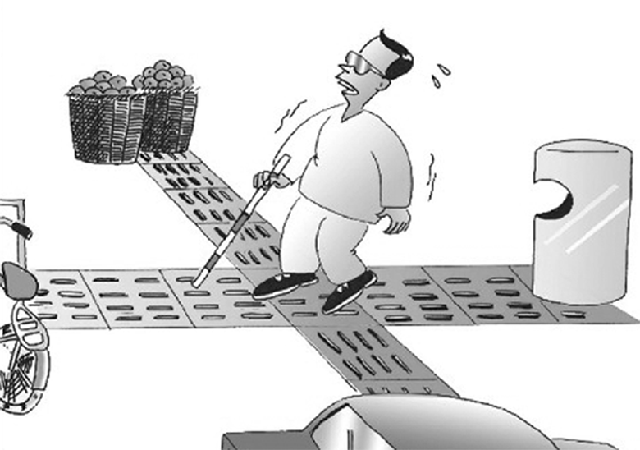
①公民的思想道德修养亟待提高 ②公民的社会公德意识尚需加强 ③公民的科学文化水平依然较低
④社会主义精神文明建设必须加强
A．①②④ B．①②③
C．②③④ D．①②③④
10．在“讲文明，树新风”活动中，我们应当认识到这样一个问题：讲文明还得懂文明，并不是所有不文明的行为都关乎人格。这说明公民( )
A．遵守道德规范应该从小事做起
B．必须自觉加强科学文化修养
C．必须在实践中积极改造客观世界
D．必须自觉加强思想道德修养
11．中宣部、中央文明办等17个部门联合发出了开展以“同享知识，共建和谐”为主题的全民阅读活动倡议。开展全民阅读活动( )
A．是获得科学知识的唯一途径
B．有利于加强人们的科学文化修养
C．是社会主义精神文明建设的根本任务
D．能迅速提高我国的国民素质
12．“无德无才是‘废品’，有德无才是‘半成品’，有才无德是‘危险品’，有德有才是‘精品’。”这一说法表明( )
A．文化知识比思想品德更重要
B．思想品德比文化知识更重要
C．科学文化修养和思想道德修养是有机统一的
D．有德无才与有才无德都是部分意义上的人才
13．在学校举行的成人仪式上，18岁的同学们欢聚一堂，在老师、家长的祝福下，向青春致礼，立下神圣誓言：“我已长大成人，永远做祖国忠诚的儿女，从今天开始，我以诚心对他人，以孝心对父母，以热心对社会，以忠心对国家！提高修养，增长才干。天地为鉴，国旗为证，十八而志，青春万岁！”铮铮誓言蕴涵了我们青年学子对崇高思想道德目标的追求。
请你运用《文化生活》的相关知识，谈谈应如何追求更高的思想道德目标。

14．为加强青少年思想道德建设，“红歌进校园”歌咏活动在各地学校开展，在青少年中掀起了“爱红歌、学红歌、唱红歌”的热潮；大力唱响“共产党好、社会主义好、改革开放好、伟大祖国好和民族团结好”的时代主旋律，引导广大青少年继承传统，坚定理想信念，激发爱国情怀，为建设文明和谐社会贡献力量。
结合材料，从《文化生活》角度谈谈开展“红歌进校园”活动的意义。

15．材料一 下图是2011年10月23日下午3点，在广东佛山南海黄岐广佛五金城——小悦悦出事之地，280名佛山人聚集在一起，借悼念小悦悦之际，打着“拒绝冷漠、传递温暖”的标语，宣誓“不做冷漠佛山人”。
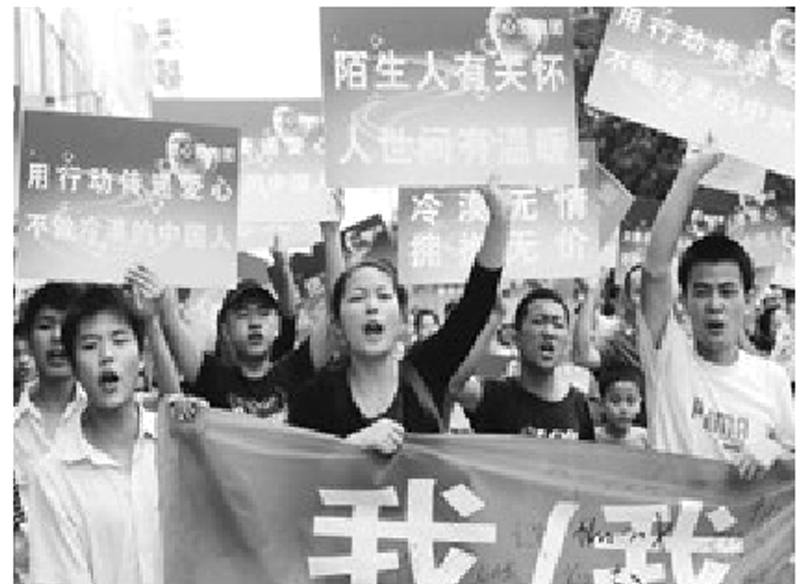
材料二 伦理学家孙春晨认为，当前整个社会弥漫着互不信任的社会心理。在经济领域，消费者对商品和服务不信任；在政治领域，公众对官员和政策效力不信任；在法律领域，公众对司法不信任。最后这些不信任扩展为社会成员之间的相互不信任。这样一来，一些基于信任的道德行为，在有些人那里就成了不太可能的事——小悦悦很可能就是这样被漠视的。
结合材料，运用《文化生活》知识分析：
(1)结合材料一，简要说明“拒绝冷漠、传递温暖”与每个公民道德的关系。

(2)针对材料二中的问题，在构建和谐社会过程中，如何处理好发展经济、加强道德建设与实现社会公平正义三者的关系。

课时作业(三十)
1．C [解析] 该漫画体现的是家庭美德，而不是社会公德和勤俭自强的道德规范，故排除A、B，选C。该漫画未体现法治，D不选。
2．B [解析] 本题实质上是考查学生对思想道德建设的地位的把握。A、C、D说法错误，故本题选B。
3．D [解析] 漫画《素质》讽刺了现实生活中某些人不能分辨是非、善恶、美丑的现象，说明必须加强社会主义荣辱观教育，D正确。
4．C [解析] 题干强调多读好书能提高人的道德修养，C符合题意。A强调思想道德修养对科学文化修养的意义，与题意无关。B说法错误。D与材料无关。
5．A [解析] 考查对科学文化修养的理解。中学生阅读四大名著，获得了文史知识，提高了科学文化修养，故A入选。
6．D [解析] 表彰道德模范，学习先进人物具有多方面的意义。①②③④均符合题意。
7．B [解析] 考查精神文明建设的意义。②说法绝对化。
8．A [解析] 由材料内容可知，我们要做有理想、有道德、有文化、有纪律的公民，故A符合题意。B、C、D均不符合题意。
9．A [解析] 漫画中显示的是由于公民道德修养、公德意识不高而侵占盲道的现象，①②正确。这里强调的是道德问题，而不是科学文化水平问题，③错误。这一现象同时暴露出精神文明建设存在的问题，④正确。故选A。
10．B [解析] “讲文明还得懂文明”，意在强调要自觉加强科学文化修养，B符合题意，A、D不符合题意。C错误，必须在实践中积极改造主观世界。
11．B [解析] 本题考查对科学文化修养的理解。A观点错误。培育“四有”公民是社会主义精神文明建设的根本任务，故C错误。D观点绝对。
12．C [解析] 本题考查科学文化修养和思想道德修养的统一性。引文强调“德”与“才”的统一，故C入选。
13．[答案] ①思想道德修养与科学文化修养相互影响，良好的科学文化修养能够促进思想道德修养，因此，追求更高的思想道德目标，要不断提高科学文化修养，改造主观世界，树立正确的世界观、人生观和价值观。②投身于发展中国特色社会主义的伟大实践，是当代中国青年成长、成才的必然选择。追求更高的思想道德目标，必须积极投身于发展中国特色社会主义的伟大实践，脚踏实地、不尚空谈、重在行动。③社会主义荣辱观是社会主义思想道德的集中体现，是社会主义核心价值体系的基础。追求更高的思想道德目标，必须树立和践行社会主义荣辱观。
[解析] 本题考查学生对如何追求更高思想道德目标的认识。联系教材知识，回答本题可以从思想道德修养与科学文化修养的关系、投身于发展中国特色社会主义伟大实践的意义和树立践行社会主义荣辱观等方面分析。
14．[答案] ①文化对人的影响来自于特定的文化环境和文化活动，文化会潜移默化地影响人的认识活动、思维活动、实践活动，并对人的发展产生深远持久的影响。②文化是一种社会精神力量，优秀文化可以丰富人的精神世界，增强人的精神力量，促进人的全面发展。开展“红歌进校园”的活动体现了时代主旋律，能够坚定青少年的理想信念，激发其爱国情怀，促使他们投身于和谐社会的建设中。③思想道德建设是发展中国特色社会主义文化的重要内容和中心环节。社会主义思想道德集中体现了中国特色社会主义文化的性质和前进方向。开展“红歌进校园”活动体现了思想道德建设的主要内容，可以引导青少年树立中国特色社会主义的共同理想，树立正确的世界观、人生观和价值观。弘扬爱国主义精神，是社会主义精神文明建设中的新形式，有利于推进和谐文化建设。
[解析] 本题是意义类题目，范围涉及整个文化生活。通过分析材料可知，开展“红歌进校园”是创造良好的文化环境的表现，可以用文化对人的影响、思想道德建设的作用等知识分析。
15．[答案] (1)公民讲社会公道可以维护个人利益和公共利益；能促进个人文明素养和社会文明程度的提高。
(2)①经济是道德建设和社会公平正义的基础。建设社会主义和谐社会、提高全社会道德建设水平和实现社会公平正义的根本途径是大力发展经济。②道德源于社会经济又对社会经济有重要的影响。加强与社会主义市场经济相适应的道德建设能促进经济健康发展、实现社会公平正义与社会和谐。③公平正义是适应社会主义市场经济的道德原则。维护和实现公平正义关系着最广大人民的根本利益。维护社会公平正义能促进经济发展、道德水平提高与社会和谐。
[解析] 第(1)问旨在考查加强公民道德建设的意义，公民讲社会公德对个人、对社会都有深远的意义。回答第(2)问，要抓住设问的要求“怎样处理三者的关系”，围绕三者的关系加以一一说明即可。

